Lesbrief: achterlatertjes

Een achterlatertje is een klein, handgemaakt kadootje of kaart die overal kan worden achtergelaten om de vinder er blij mee te maken.

Hier zie je een voorbeeld van een achterlatertje:

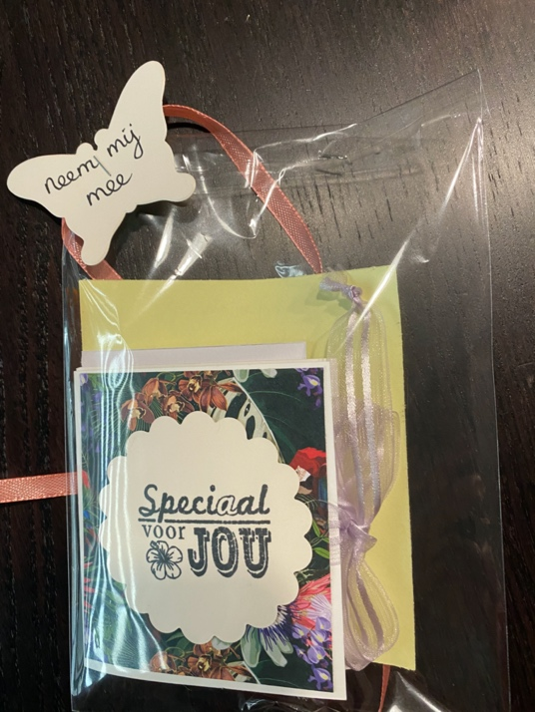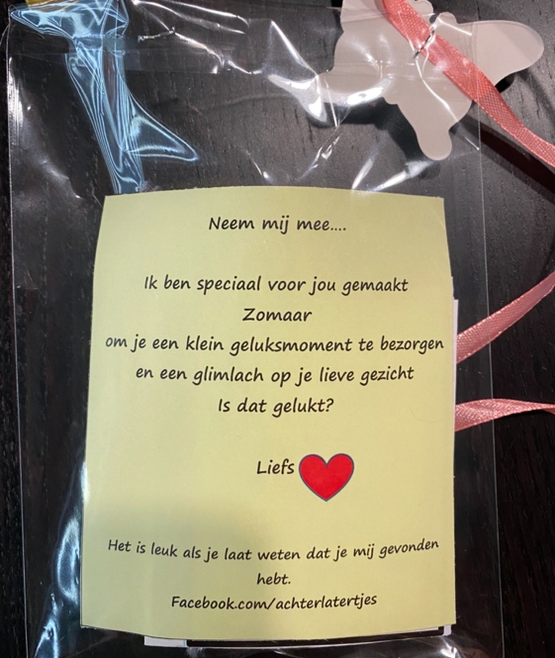

De opdracht
Je gaat zelf een achterlatertje maken, je mag een leuk kadootje maken of een kaart. Bespreek je idee eventueel even met je mentor.

Eisen
• Het achterlatertje moet een positief bericht bevatten.
• Op het achterlatertje moet de volgende tekst staan: “Laat me weten dat je me gevonden hebt op: FACEBOOK.COM/ACHTERLATERTJES”.
• Je achterlatertje moet in een boterhammenzakje passen.

Portfolio
• plaats een foto van je achterlatertje in je portfolio.
• schrijf erbij waar je je achterlatertje hebt achtergelaten.

